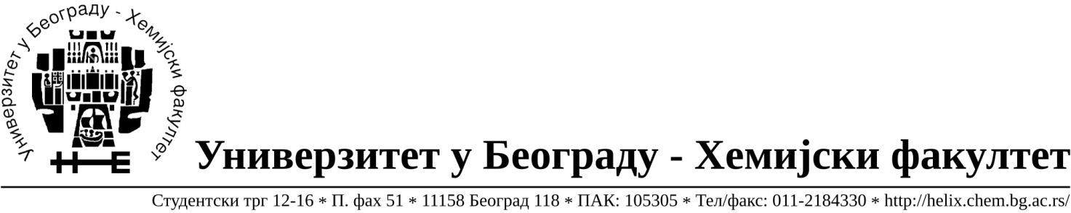

На основу члана 116. Закона о јавним набавкама („Службени гласник РС“, бр.68 / 15), Универзитет у Београду – Хемијски факултет објављује:

ОБАВЕШТЕЊЕ О ЗАКЉУЧЕНОМ УГОВОРУ

Назив, адреса и „Интернет“ страница наручиоца: Универзитет у Београду – Хемијски факултет, Београд, Студентски трг 12-16, www.chem.bg.ac.rs.
Врста наручиоца: просвета
Опис предмета набавке, назив и ознака из општег речника набавке: прибављање услуга -израде публикација, јавнa набавкa мале вредности број 17/20- поновљени поступак,
Ознака из општег речника набавке: Услуге штампања и сродне услуге – 79800000
Критеријум за доделу Уговора; најнижа понуђена цена.
Број примљених понуда: 4
Датум доношења Одлуке о додели Уговора: 15.07.2020.
Датум закључења Уговора: 21.07.2020.
Уговорена вредност: укупна јединична цена 3.757,80 РСД без ПДВ-а односно укупна јединична цена је 4.509,36 РСД са ПДВ-ом a уговор се закључује на износ до 2.000.000,00 РСД без ПДВ-а.
Највиша и најнижа понуђена цена: највиша- укупна јединична цена 12.776,00
РСД без ПДВ-а односно укупна јединична цена је 15.331,20 РСД са ПДВ-ом,
Најнижа- укупна јединична 3.757,80 РСД без ПДВ-а односно укупна јединична цена је 4.509,36 РСД са ПДВ-ом;
Највиша и најнижа понуђена цена код прихватљивих понуда: највиша- укупна јединична цена 12.776,00
РСД без ПДВ-а односно укупна јединична цена је 15.331,20 РСД са ПДВ-ом,
Најнижа- укупна јединична 3.757,80 РСД без ПДВ-а односно укупна јединична цена је 4.509,36 РСД са ПДВ-ом;
Основни подаци о ГРАФИКА ГАЛЕБ Д.О.О. са седиштем у Нишу, улица и број: Матејевачки пут 13, ПИБ:100335981; Матични број: 07704461.

Период важења Уговора: до 21.07.2021. године.

